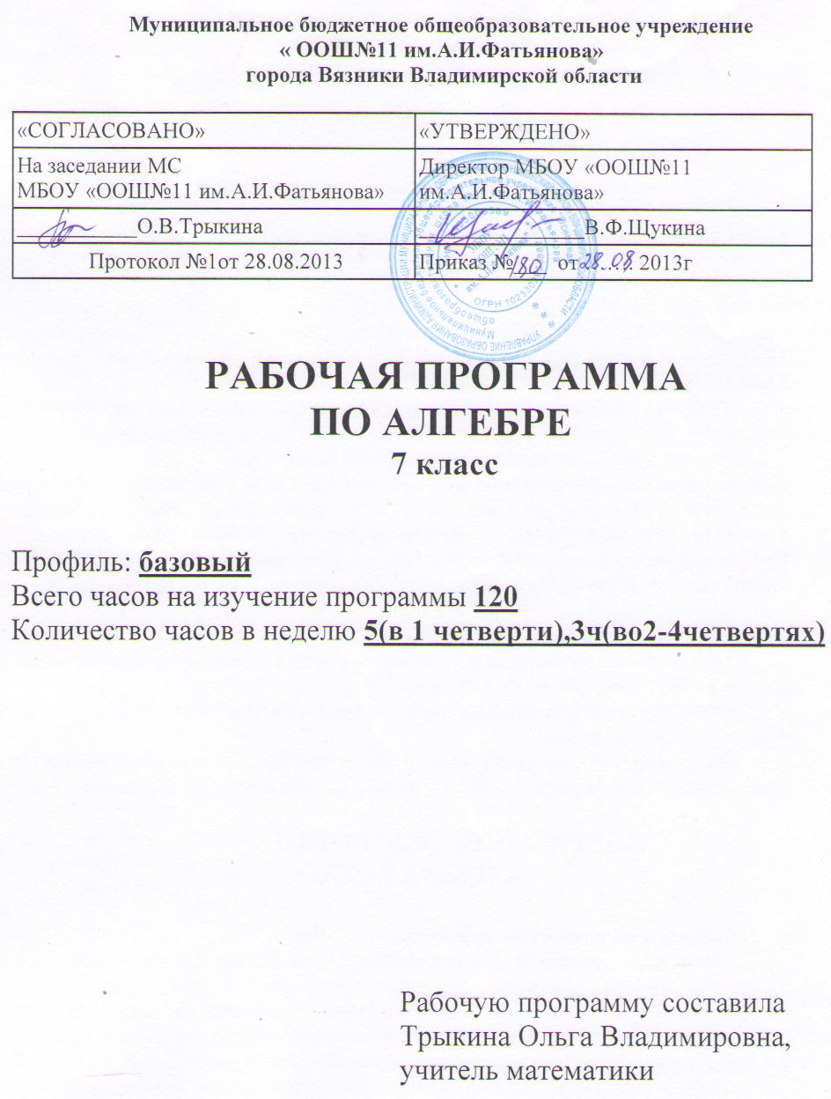

ПОЯСНИТЕЛЬНАЯ ЗАПИСКА
Пояснительная записка.

Настоящая программа по алгебре для основной общеобразовательной школы 7 класса составлена на основе федерального компонента государственного стандарта основного общего образования (приказ МОиН РФ от 05.03.2004г. № 1089), примерных программ по математике (письмо Департамента государственной политики в образовании Минобрнауки России от 07.07.2005г. № 03-1263), программы общеобразовательных учреждений по алгебре 7–9 классы, к учебному комплексу для 7-9 классов (авторы Ю.Н. Макарычев, Н.Г. Миндюк, К.Н. Нешков, С.Б. Суворова Ю.Н., составитель Т.А. Бурмистрова – М: «Просвещение», 2009. – с. 22-26)
Рабочая программа конкретизирует содержание предметных тем образовательного стандарта и даёт примерное распределение учебных часов по разделам курса.
Рабочая программа выполняет две основные функции.
Информационно-методическая функция позволяет всем участникам образовательного процесса получить представление о целях, содержании, общей стратегии обучения, воспитания и развития учащихся средствами данного учебного предмета.
Организационно-планирующая функция предусматривает выделение этапов обучения, структурирование учебного материала, определение его количественных и качественных характеристик на каждом из этапов, в том числе для содержательного наполнения промежуточной аттестации учащихся.
Программа по математике в 7 классе рассчитана на 5ч в неделю в I четверта, 3ч в неделю во II-IVчетверти, всего 120 часов.
В программе в курсе алгебры вводится тема «Статистические характеристики», 4часа из курса повторения.
Программа соответствует учебнику «Алгебра» для 7 класса общеобразовательных учреждений / Ю.Н. Макарычев, Н.Г. Миндюк, К.Н. Нешков, С.Б. Суворова Ю.Н.

СОДЕРЖАНИЕ ОБУЧЕНИЯ.
АЛГЕБРА 7 КЛАСС.

1. Выражения, тождества, уравнения.
Числовые выражения с переменными. Простейшие преобразования выражений. Уравнение, корень уравнения. Линейное уравнение с одной переменной. Решение текстовых задач методом составления уравнений. Статистические характеристики.
Основная цель — систематизировать и обобщить сведения о преобразованиях алгебраических выражений и решении уравнений с одной переменной.
Первая тема курса 7 класса является связующим звеном между курсом математики 5—6 классов и курсом алгебры. В ней закрепляются вычислительные навыки, систематизируются и обобщаются сведения о преобразованиях выражений и решении уравнений.
Нахождение значений числовых и буквенных выражений дает возможность повторить с учащимися правила действий с рациональными числами. Умения выполнять арифметические действия с рациональными числами являются опорными для всего курса алгебры. Следует выяснить, насколько прочно овладели ими учащиеся, и в случае необходимости организовать повторение с целью ликвидации выявленных пробелов. Развитию навыков вычислений должно уделяться серьезное внимание и в дальнейшем при изучении других тем курса алгебры.
В связи с рассмотрением вопроса о сравнении значений выражений расширяются сведения о неравенствах: вводятся знаки ≥ и ≤, дается понятие о двойных неравенствах.
При рассмотрении преобразований выражений формально-оперативные умения остаются на том же уровне, учащиеся поднимаются на новую ступень в овладении теорией. Вводятся понятия «тождественно равные выражения», «тождество», «тождественное преобразование выражений», содержание которых будет постоянно раскрываться и углубляться при изучении преобразований различных алгебраических выражений. Подчеркивается, что основу тождественных преобразований составляют свойства действий над числами.
Усиливается роль теоретических сведений при рассмотрении уравнений. С целью обеспечения осознанного восприятия учащимися алгоритмов решения уравнений вводится вспомогательное понятие равносильности уравнений, формулируются и разъясняются на конкретных примерах свойства равносильности. Даётся понятие линейного уравнения и исследуется вопрос о числе его корней. В системе упражнении особое внимание уделяется решению уравнений вида ах = b при различных значениях а и b. Продолжается работа по формированию у учащихся умения использовать аппарат уравнений как средство для решения текстовых задач. Уровень сложности задач здесь остается таким же, как в 6 классе.
Изучение темы завершается ознакомлением учащихся с простейшими статистическими характеристиками: средним арифметическим, модой, медианой, размахом. Учащиеся должны уметь использовать эти характеристики для анализа ряда данных в несложных ситуациях.

2. Функции
Функция, область определения функции. Вычисление значений функции по формуле. График функции. Прямая пропорциональность и ее график. Линейная функция и ее график.
Основная цель — ознакомить учащихся с важнейшими функциональными понятиями и с графиками прямой пропорциональности и линейной функции общего вида.
Данная тема является начальным этапом в систематической функциональной подготовке учащихся. Здесь вводятся такие понятия, как функция, аргумент, область определения функции, график функции. Функция трактуется как зависимость одной переменной от другой. Учащиеся получают первое представление о способах задания функции. В данной теме начинается работа по формированию у учащихся умений находить по формуле значение функции по известному значению аргумента, выполнять ту же задачу по графику и решать по графику обратную задачу.
Функциональные понятия получают свою конкретизацию при изучении линейной функции и её частного вида — прямой пропорциональности. Умения строить и читать графики этих функций широко используются как в самом курсе алгебры, так и в курсах геометрии и физики. Учащиеся должны понимать, как влияет знак коэффициента на расположение в координатной плоскости графика функции у = kx, где k ≠ 0, как зависит от значений k и b взаимное расположение графиков двух функций вида
у = kx + b.
Формирование всех функциональных понятий и выработка соответствующих навыков, а также изучение конкретных функций сопровождаются рассмотрением примеров реальных зависимостей между величинами, что способствует усилению прикладной направленности курса алгебры.

3. Степень с натуральным показателем
Степень с натуральным показателем и ее свойства. Одночлен. Функции
у = х², у = х³ и их графики.
Основная цель — выработать умение выполнять действия над степенями с натуральными показателями.
В данной теме дается определение степени с натуральным показателем. В курсе математики 6 класса учащиеся уже встречались с примерами возведения чисел в степень. В связи с вычислением значений степени в 7 классе дается представление о нахождении значений степени с помощью калькулятора. Рассматриваются свойства степени с натуральным показателем. На примере доказательства свойств
а^{m} ∙ а^{n} = а^{m} ⁺ ^{n}, а^{m} : а^{n} = а^{m-n}, где m > n, (а^{m})^{n} = а^{mn}, (ab)^{n} = а^{n}b^{n} учащиеся впервые знакомятся с доказательствами, проводимыми на алгебраическом материале. Указанные свойства степени с натуральным показателем находят применение при умножении одночленов и возведении одночленов в степень. При нахождении значений выражений, содержащих степени, особое внимание следует обратить на порядок действий.
Рассмотрение функций у = х², у = х³ позволяет продолжить работу по формированию умений строить и читать графики функций. Важно обратить внимание учащихся на особенности графика функции у = х²: график проходит через начало координат, ось Оу является его осью симметрии, график расположен в верхней полуплоскости.
Умение строить графики функций у = х² и у = х³ используется для ознакомления учащихся с графическим способом решения уравнений.

4. Многочлены
Многочлен. Сложение, вычитание и умножение многочленов. Разложение многочленов на множители.
Основная цель — выработать умение выполнять сложение, вычитание, умножение многочленов и разложение многочленов на множители.
Данная тема играет фундаментальную роль в формировании умения выполнять тождественные преобразования алгебраических выражений. Формируемые здесь формально-оперативные умения являются опорными при изучении действий с рациональными дробями, корнями, степенями с рациональными показателями.
Изучение темы начинается с введения понятий многочлена, стандартного вида многочлена, степени многочлена. Основное место в этой теме занимают алгоритмы действий с многочленами — сложение, вычитание и умножение. Учащиеся должны понимать, что сумму, разность, произведение многочленов всегда можно представить в виде многочлена. Действия сложения, вычитания и умножения многочленов выступают как составной компонент в заданиях на преобразования целых выражений. Поэтому нецелесообразно переходить к комбинированным заданиям прежде, чем усвоены основные алгоритмы.
Серьезное внимание в этой теме уделяется разложению многочленов на множители с помощью вынесения за скобки общего множителя и с помощью группировки. Соответствующие преобразования находят широкое применение как в курсе 7 класса, так и в последующих курсах, особенно в действиях с рациональными дробями.
В данной теме учащиеся встречаются с примерами использования рассматриваемых преобразований при решении разнообразных задач, в частности при решении уравнений. Это позволяет в ходе изучения темы продолжить работу по формированию умения решать уравнения, а также решать задачи методом составления уравнений. В число упражнений включаются несложные задания на доказательство тождества.

5. Формулы сокращенного умножения
Формулы (а ± b)² = а² ± 2аb + b², (а ± b)³ = а³ ± За²b + 3ab² ± b³,
(а ± b) (а² $∓$ аb + b²) = а³ ± b³. Применение формул сокращенного умножения в преобразованиях выражений.
Основная цель — выработать умение применять формулы сокращенного умножения в преобразованиях целых выражений в многочлены и в разложении многочленов на множители.
В данной теме продолжается работа по формированию у учащихся умения выполнять тождественные преобразования целых выражений. Основное внимание в теме уделяется формулам (а - b) (а + b) = а² - b²,
(а ± b)² = а² ± 2аb + b². Учащиеся должны знать эти формулы и соответствующие словесные формулировки, уметь применять их как «слева направо», так и «справа налево».
Наряду с указанными рассматриваются также формулы
(а ± b)³ = а³ ± За²b + 3ab² ± b³, а³ ± b³ = (а ± b) (а² $∓$ аb + b²). Однако они находят меньшее применение в курсе, поэтому не следует излишне увлекаться выполнением упражнений на их использование.
В заключительной части темы рассматривается применение различных приемов разложения многочленов на множители, а также использование преобразований целых выражений для решения широкого круга задач.

6.Системы линейных уравнений
Система уравнений. Решение системы двух линейных уравнений с двумя переменными и его геометрическая интерпретация. Решение текстовых задач методом составления систем уравнений.
Основная цель — ознакомить учащихся со способом решения систем линейных уравнений с двумя переменными, выработать умение решать системы уравнений и применять их при решении текстовых задач.
Изучение систем уравнений распределяется между курсами 7 и 9 классов. В 7 классе вводится понятие системы и рассматриваются системы линейных уравнений.
Изложение начинается с введения понятия «линейное уравнение с двумя переменными». В систему упражнений включаются несложные задания на решение линейных уравнений с двумя переменными в целых числах.
Формируется умение строить график уравнения а + by = с, где
а ≠ 0 или b ≠ 0, при различных значениях а, b, с. Введение графических образов дает возможность наглядно исследовать вопрос о числе решений системы двух линейных уравнений с двумя переменными.
Основное место в данной теме занимает изучение алгоритмов решения систем двух линейных уравнений с двумя переменными способом подстановки и способом сложения. Введение систем позволяет значительно расширить круг текстовых задач, решаемых с помощью аппарата алгебры. Применение систем упрощает процесс перевода данных задачи с обычного языка на язык уравнений.

7. Повторение

Цели и задачи учебной дисциплины.
Изучение математики на ступени основного общего образования направлено на достижение следующих целей:
- овладение системой математических знаний и умений, необходимых для применения в практической деятельности, изучения смежных дисциплин, продолжения образования;
- интеллектуальное развитие, формирование качеств личности, необходимых человеку для полноценной жизни в современном обществе, свойственных математической деятельности: ясности и точности мысли, критичности мышления, интуиции, логического мышления, элементов алгоритмической культуры, пространственных представлений, способности к преодолению трудностей;
- формирование представлений об идеях и методах математики как универсального языка науки и техники, средства моделирования явлений и процессов;
- воспитание культуры личности, отношения к математике как к части общечеловеческой культуры, играющей особую роль в общественном развитии.
Целью изучения курса алгебры в 7-9 классах является развитие вычислительных и формально-оперативных алгебраических умений до уровня, позволяющего уверенно использовать их при решении задач математики и смежных предметов (физика, химия, основы информатики и вычислительной техники и др.), усвоение аппарата уравнений и неравенств как основного средства математического моделирования прикладных задач, осуществление функциональной подготовки школьников. В ходе изучения курса учащиеся овладевают приёмами вычислений на калькуляторе.
Курс характеризуется повышением теоретического уровня обучения, постепенным усилением роли теоретических обобщений и дедуктивных заключений. Прикладная направленность курса обеспечивается систематическим обращением к примерам, раскрывающим возможности применения математики к изучению действительности и решению практических задач.

Требования к математической
подготовке учащихся.
В результате изучения алгебры учащиеся 7 класса должны:
- правильно употреблять термины «выражение», «тождественное преобразование», понимать их в тексте, в речи учителя, понимать формулировку заданий: «упростить выражение», «разложить на множители»;
- составлять несложные буквенные выражения и формулы по условиям задач; осуществлять в выражениях и формулах числовые подстановки и выполнять соответствующие вычисления; выражать из формул одни переменные через другие;
- выполнять основные действия со степенями с натуральным показателем, многочленами; выполнять разложение многочленов на множители вынесением общего множителя за скобки, применением формул сокращённого умножения;
- понимать, что уравнения - это математический аппарат решения разнообразных задач из математики, смежных областей знаний, практики;
- правильно употреблять термины «уравнение», «система», «корень уравнения», «решение системы», понимать их в тексте, в речи учителя, понимать формулировку задачи «решить уравнение, систему»;
- решать линейные уравнения и системы уравнений;
- решать текстовые задачи с помощью составления уравнений;
- понимать, что функция - это математическая модель, позволяющая описывать и изучать разнообразные зависимости между реальными величинами, что конкретные типы функций описывают большое разнообразие реальных зависимостей;
- правильно употреблять функциональную терминологию, понимать её в тексте, в речи учителя, в формулировке задач;
- строить графики линейной функции;
- проводить несложные доказательства, получать простейшие следствия из известных или ранее полученных утверждений, оценивать логическую правильность рассуждений, использовать примеры для иллюстрации и контрпримеры для опровержения утверждений;
- извлекать информацию, представленную в таблицах, на диаграммах, графиках; составлять таблицы, строить диаграммы и графики;
- вычислять средние значения результатов измерений; находить частоту события, используя собственные наблюдения и готовые статистические данные;
- находить вероятности случайных событий в простейших случаях;

использовать приобретённые знания и умения в практической деятельности и повседневной жизни для:
- выполнения расчётов по формулам; нахождения нужной формулы в справочных материалах;
- моделирование практических ситуаций и исследования построенных моделей с использованием аппарата алгебры;
- описание зависимостей между физическими величинами соответствующими формулами при исследовании несложных практических ситуаций;
- выстраивания аргументации при доказательстве и в диалоге; распознавания логически некорректных рассуждений; записи математических утверждений, доказательств; анализа реальных числовых данных, представленных в виде диаграмм, графиков, таблиц;
- решения практических задач в повседневной и профессиональной деятельности с использованием действий с числами, процентов, длин, площадей, объемов, времени, скорости; решения учебных и практических задач, требующих систематического перебора вариантов;
- сравнения шансов наступления случайных событий, для оценки вероятности случайного события в практических ситуациях, сопоставления модели с реальной ситуацией; понимания статистических утверждений.

Тематическое планирование.

№ п/п | Наименование разделов и тем | Максимальная нагрузка учащегося, ч. | Из них
 |  |  | Теоретическое обучение, ч. | Контрольная работа, ч.
 | Вводное повторение. 2 часа. | 2 | 1 | 1
 | Выражения и их преобразования. Уравнения | 20 | 18 | 2
 | Статистические характеристики | 4 | 4
 | Функции | 14 | 13 | 1
 | Степень с натуральным показателем | 15 | 14 | 1
 | Многочлены | 22 | 20 | 2
 | Формулы сокращённого умножения | 21 | 19 | 2
 | Системы линейных уравнений | 17 | 16 | 1
 | Повторение. | 5 | 4 | 1
 | Итого | 120 | 109 | 11

Методическое обеспечение курса:

Основной учебник:
Алгебра 7. / Ю.Н. Макарычев, Н.Г. Миндюк, К.И. Пешков, С.В. Суворова. Под редакцией С.А. Теляковского. / М.: Просвещение, 2013.
Методические пособия для учителя:
- Программа для общеобразовательных учреждений. Математика. Министерство образования Российской Федерации.
- Федеральный общеобразовательный стандарт. Вестник образования. №12,2004.
- Программы общеобразовательных учреждений. Алгебра 7-9 классы. Составитель: С.А. Бурмистрова. Москва. «Просвещение», 2009 год.
- Уроки алгебры в 7 классе. / В.И. Жохов, Л.Б. Крайнева. Пособие для учителей. / М.: Вербум – М, 2000. – 96 с.
- Дидактические материалы по алгебре.7 класс. / Ю.Н. Макарычев, Н.Г. Миндюк, Л.М. Короткова. / М: Просвещение, 2013.
- Ю. В. Прохоров «Математический энциклопедический словарь», издательство Москва «Советская энциклопедия»,.
- Урокиадгебры.Функции:графики и свойства.7-11классы.Методическое пособие с электронным приложением.М.:, «Планета»,2011.
- Для обеспечения плодотворного учебного процесса предполагается использование информации и материалов следующих Интернет – ресурсов:
- Министерство образования РФ: http://www.ed.gov.ru/ ; http://www.edu.ru
- Тестирование online: 5 – 11 классы: http://www.kokch.kts.ru/cdo
- Сеть творческих учителей: http://it-n.ru/communities.aspx?cat_no=4510&tmpl=com ,
- Новые технологии в образовании: http://edu.secna.ru/main
- Путеводитель «В мире науки» для школьников: http://www.uic.ssu.samara.ru
- Мегаэнциклопедия Кирилла и Мефодия: http://mega.km.ru
- сайты «Энциклопедий»: http://www.rubricon.ru/; http://www.encyclopedia.ru
- сайт для самообразования и он-лайн тестирования: http://uztest.ru/
- досье школьного учителя математики: http://www.mathvaz.ru/
- www. edu - "Российское образование" Федеральный портал.
- www.school.edu - "Российский общеобразовательный портал"

